项目名称：福建警察学院校园安装防腐木栅栏项目
序号 | 项目编码 | 项目名称 | 项目特征描述 | 计量单位 | 工程量 | 金 额(元)
 |  |  |  |  |  | 综合单价（含税） | 合价
单项
1 | 1 | 防腐木栅栏 | 木柱尺寸60×60×420mm木檩条30×20×2000mm木栅栏60×13×350mm木栅栏间隔为35mm每相邻2个木柱间隔为2000mm(俄罗斯樟子松） | m | 420.000 | 185.00 | 77700.00
2 | 2 | 花箱 | 1000×440×500mm 厚度为20mm | 个 | 8.000 | 560.00 | 4480.00
3 | 3 | 总计 |  | 项 |  |  | 82180.00
1、以上项目均按实结算，且各报价已经包含安装费和其它各种税费；同时提供实际产品不低于样品质量。
2、提供国家木材与木制品性能质量检测合格报告
付款方式：货物安装调试完毕并最终验收合格交付使用，验收后且结算完成后付到百分之95%，剩余的5%待保修期满一年后无息返还。
验收标准：验收结果经双方确认后，双方代表必须按规定的验收交接单上的项目填好验收结果并签名盖章。在初验通过的前提下邀请相关专家进行最终验收。验收过程中产生的一切费用将由中标方承担。
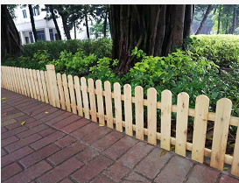

图示：

